REGIONE UMBRIA

Progetto GIT

Servizio N. 15
Ambiente Verifiche Comma 336

Specifica dei Requisiti

Data: |  | Compilato: | Alessandra Ambrogi
Data: |  | Rivisto: | Marco Riccardini
Data: |  | Approvato: | Carlo Falcinelli

Indice dei contenuti

1. Generalità 5
2. Introduzione 6
2.1. Premessa 6
2.2. Scopo 6
2.3. Area di Applicazione 6
2.4. Abbreviazioni e Acronimi 6
3. descrizione generale del prodotto 7
3.1. Obiettivi 7
3.1. Contesto di riferimento 7
3.2. Identificazione dei processi operativi supportati dal prodotto 10
3.3. Vincoli Generali 10
3.4. Ipotesi e dipendenze 10
4. Requisiti utente 12
4.1. Stakeholder 12
4.1.1. Utenti 12
4.1.2. Funzionalità richieste 12
5. Requisiti Funzionali 14
5.1. Analisi del dominio 14
5.1.1. Modello Concettuale 14
5.1.2. Attori del sistema 15
5.1.3. Diagramma di Contesto 15
5.2. Identificazione dei casi d’uso 16
5.3. Modello dei casi d’uso 17
5.4. Specifica dei casi d’uso 19
5.4.1. Autenticazione e profilazione 19
5.4.2. Ricerca Unità Immobiliare 20
5.4.3. Lista Unità Immobiliari 22
5.4.4. Dettaglio Unità Immobiliare 23
5.4.5. Ricerca Fabbricato Mai Dichiarato 26
5.4.6. Lista Particelle Fabbricati Fantasma 27
5.4.7. Ricerca Fabbricato Rurale 28
5.4.8. Lista Particelle Fabbricati Rurali 29
5.4.9. Dettaglio Particella 30
5.4.10. PRESA IN CARICO PRATICA 33
5.4.11. COMPILAZIONE SCHEDE DI VALUTAZIONE 34
5.4.12. GESTIONE AZIONI ISTRUTTORIA 37
5.4.13. CHIUSURA ISTRUTTORIA PRATICA 39
5.4.14. GESTIONE ALLEGATI 40
5.4.15. STATISTICHE 41
6. Requisiti non funzionali 42
6.1. Requisiti di interfaccia del servizio 42
6.1.1. Interfaccia utente 42
6.1.2. Interfaccia software 42
6.2. Requisiti prestazionali 42
6.3. Requisiti software 42
6.4. Requisiti hardware 43
6.5. Requisiti normativi e di aderenza a standard 43
6.6. Requisiti di sicurezza 43
6.7. Requisiti di qualità 43
6.8. Requisiti di gestione operativa 43
6.9. Requisiti di manutenzione 43
7. Requisiti documentali 44

Generalità
Oggetto: | Specifica dei requisiti del servizio GIT n. 15  “Ambiente Verifiche Comma 336”
Riferimenti a documenti aziendali: | ZQ-00-Q0-03 Cicli progettuali per lo sviluppo di prodotti software
Riferimenti esterni:
Moduli utilizzati

Introduzione

Premessa
Il documento tratta la progettazione del servizio n. 15 del Progetto GIT

L’idea progettuale qui riportata si basa sul fatto che la piattaforma C&T, di proprietà della Regione Umbria, è attualmente distribuita su un numero elevato di enti pubblici, anche extra-regionali, e che questi partecipano attivamente alla realizzazione del Programma Elisa.

La nuova progettazione della piattaforma C&T si colloca in un contesto tecnologico e culturale maturo e può quindi , nel ridisegno complessivo, ottimizzare le architetture anche semplificando e specializzando ruoli e funzioni per ciascun componente del sistema.

Scopo
Lo scopo del documento è specificare i requisiti funzionali e non funzionali del Servizio n°15, fornendo un disegno dell’architettura e identificando le aree funzionali del prodotto.

Area di Applicazione
Il documento è stato predisposto su commessa del SIR e della Regione Umbria nell’ambito dell’esigenza di attuazione della fase esecutiva del progetto GIT.
Viene utilizzato dalle strutture preposte allo sviluppo del sistema.

Abbreviazioni e Acronimi

C&T | Catasto e Tributi
GIT | Progetto di Gestione Intersettoriale del Territorio finanziato nell’ambito del bando Elisa 2 del DAR (Dipartimento Affari Regionali)
Servizio | E’ da intendersi come un applicativo verticale facente parte della piattaforma C&T che sfrutta le potenzialità della piattaforma stessa per mettere a disposizione dell’utente un insieme di funzionalità volte soddisfare esigenze specifiche.

descrizione generale del prodotto

Obiettivi
L’obiettivo del servizio è quello di coadiuvare l’attività degli uffici del Comune nel contesto dall’attività di accertamento del comma 336 L.311/2004.
Nello specifico il servizio dovrà consentire le seguenti finalità operative e funzionali:
- supportare l’attività degli uffici nella composizione della pratica di accertamento del c.336 secondo quanto di seguito indicato,
- costituire un fascicolo del controllo da allegare alla u.i.u. presente negli archivi del sistema. Il fascicolo dovrà essere consultabile sia nelle informazioni tecniche inserite attraverso le apposite maschere, sia attraverso la lettura degli allegati che il servizio stesso consentirà di acquisire o di collegare al “fascicolo c.336”,
- gestione funzionale di un servizio di gestione della pratica di accertamento con presa in carico, gestione fase istruttoria e chiusura della pratica
  - Contesto di riferimento
Il comma 336, articolo 1 della Legge n. 311/2004 (Legge Finanziaria per l'anno 2005), chiama in causa direttamente il Comune nel contrasto all'evasione fiscale in materia di ICI, in quanto gli consente di rivolgersi direttamente ai titolari di diritti reali su immobili non dichiarati in catasto, o che vi risultino registrati in maniera non più aderente alla realtà, invitandoli a presentare una denuncia catastale.
Recita infatti la disposizione:
I comuni, constatata la presenza di immobili di proprietà privata non dichiarati in catasto ovvero la sussistenza di situazioni di fatto non più coerenti con i classamenti catastali per intervenute variazioni edilizie, richiedono ai titolari di diritti reali sulle unità immobiliari interessate la presentazione di atti di aggiornamento redatti ai sensi del regolamento di cui al decreto del Ministro delle finanze 19 aprile 1994, n. 701. La richiesta, contenente gli elementi constatati, tra i quali, qualora accertata, la data cui riferire la mancata presentazione della denuncia catastale, è notificata ai soggetti interessati e comunicata, con gli estremi di notificazione, agli uffici provinciali dell’Agenzia del territorio. Se i soggetti interessati non ottemperano alla richiesta entro novanta giorni dalla notificazione, gli uffici provinciali dell’Agenzia del territorio provvedono, con oneri a carico dell’interessato, alla iscrizione in catasto dell’immobile non accatastato ovvero alla verifica del classamento delle unità immobiliari segnalate, notificando le risultanze del classamento e la relativa rendita. Si applicano le sanzioni previste per le violazioni dell’articolo 28 del regio decreto-legge 13 aprile 1939, n. 652, convertito, con modificazioni, dalla legge 11 agosto 1939, n. 1249, e successive modificazioni.
L’esistenza infatti di situazioni di immobili non dichiarati, o dichiarati come fabbricati ad uso rurale o la cui classificazione catastale non è più rispondente alla situazione reale ha di fatto danneggiato i Comuni, in quanto ha determinato un minor gettito ICI per enti che di ICI si “nutrono”, oltre che creato una situazione di sperequazione tributaria. Queste sono solo alcune delle motivazioni che hanno portato al famoso decentramento delle funzioni catastali ai comuni o, più semplicemente “Catasto ai Comuni”, nelle forme previste dal decreto del Presidente del Consiglio dei Ministri del 14 giugno 2007.
In attesa di questa svolta epocale, ai Comuni è stato già fornito, con il Comma 336, uno strumento capace di farli “partecipare” attivamente al processo di revisione delle rendite.
Sintetizzando, le unità immobiliari interessate dalla normativa sono comprese nelle seguenti fattispecie:
- u.i.u. mai dichiarate in Catasto, ma censite secondo quanto previsto
- u.i.u. site in fabbricati presenti a catasto come unità rurali, ma di fatto non più tali;
- u.i.u. presenti a catasto, ma oggetto di interventi edilizi che ne hanno determinato una riqualificazione.
L'Agenzia del Territorio ha fornito una serie di documentazione, in particolare la Determinazione 16.02.2005, con lo scopo di chiarire le procedure per attuare il “comma 336”, a partire dalla individuazione delle unità immobiliari oggetto di rideterminazione della rendita per l’ unità immobiliari .
In base alla succitata determinazione, compito del Comune è quello di notificare agli interessati una specifica richiesta finalizzata alla produzione dell'atto di aggiornamento catastale. Tale richiesta dovrebbe contenere anche la data, qualora accertabile, cui riferire il mancato adempimento degli obblighi in materia di dichiarazione delle nuove costruzioni o di variazione di quelle censite al catasto edilizio urbano.
Questo punto è fondamentale per il Comune ed è legato al comma successivo della Legge n. 311/2004. Il comma 337 ci dice infatti che le rendite catastali dichiarate o comunque attribuite a seguito della notificazione della richiesta del comune di cui al comma 336 producono effetto fiscale, in deroga alle vigenti disposizioni, a decorrere dal 1º gennaio dell'anno successivo alla data cui riferire la mancata presentazione della denuncia catastale, indicata nella richiesta notificata dal comune, ovvero, in assenza della suddetta indicazione, dal 1º gennaio dell'anno di notifica della richiesta del comune.
Ciò significa che la nuova rendita catastale attribuita, ai fini ICI, non avrà valore dalla data di nuova attribuzione, ma dal primo gennaio dell'anno successivo alla data in cui sarebbe dovuto essere accatastato o riclassificato l'immobile, con il conseguente recupero per il Comune degli anni di imposta regressi.
Secondo la Determinazione 16.02.2005, la richiesta degli atti di aggiornamento doveva essere notificata ai soggetti interessati (titolari del fabbricato con rendita da rivedere) e comunicata successivamente, con gli estremi dell'avvenuta notificazione, agli Uffici Provinciali dell'Agenzia del Territorio. I soggetti interessati dovevano provvedere ad aggiornare la rendita “contestata” entro 90 giorni dal ricevimento della comunicazione da parte del Comune tramite procedura DOCFA presso gli Uffici dell'Agenzia del Territorio che, a sua volta, ne avrebbe dato comunicazione al Comune.
La procedura è stata in parte modificata, per ciò che concerne gli immobili mai dichiarati e i fabbricati ex-rurali, per cui vige la legge n. 31 del 28 febbraio 2008 – art. 26 bis - che prevede, per l’adempimento spontaneo dell’aggiornamento degli atti catastali, il termine di 7 mesi dalla data di pubblicazione in Gazzetta Ufficiale delle liste (fornite dall’Agenzia del Territorio) dei fabbricati presunti da dichiarare in catasto urbano, sia per non essere stati mai dichiarati sia per avere perso i requisiti di ruralità.
Per i fabbricati mai dichiarati è stato poi definito, con l’art. 19 comma 8 del D.L. 31.05.2010 N. 78, al 31/12/2010 il termine ultimo entro cui presentare dichiarazione spontanea, dopo di che “[…] l'Agenzia del Territorio procede agli accertamenti di competenza anche con la collaborazione dei Comuni. […]“(medesimo articolo, comma 11).
Infine, per i fabbricati ex-rurali, vige allo stato attuale il decreto del Ministro dell’Economia e delle Finanze del 14 settembre 2011 che stabilisce entro il 30 settembre 2011 il termine entro cui è possibile presentare all’Agenzia del Territorio la domanda di variazione della categoria catastale per l’attribuzione della categoria A/6 alle abitazioni rurali e D10 ai fabbricati rurali strumentali.

Identificazione dei processi operativi supportati dal prodotto
Il servizio prevede un insieme di funzionalità volte ad supportare i seguenti processi:
- Gestione funzionale di un servizio di gestione della pratica di accertamento con presa in carico, gestione fase istruttoria e chiusura della pratica
- Compilazione delle schede di valutazione dei presupposti edilizi e amministrativi per le u.i.u. da riclassificare, tali da supportare la deduzione della difformità dell’attuale classamento.
- Acquisizione documentazione digitalizzata come immagini (tiff, pdf, raster, ecc..) a integrazione dell’informativa legata all’accertamento.
- Gestione delle statistiche e dello stato delle pratiche.

Vincoli Generali
Così come specificato dal progetto esecutivo GIT la piattaforma di riferimento per l’implementazione dei servizi è C&T.

Lo sviluppo di soluzioni deve tener conto di eventuali funzionalità già attivate presso i comuni già in possesso di C&T, con particolare riguardo al mantenimento funzionale delle soluzioni già realizzate e alla retrocompatibilità di servizi di integrazione e/o tracciati.

Ipotesi e dipendenze
La struttura dati relativa al servizio utilizza le seguenti informazioni presenti nel datawarehouse della piattaforma C&T di GIT:
- Dati DocFa, così come messo a disposizione dall’Agenzia del Territorio nel portale dei Comuni e dal quale sono desumibili, oltre ai dati alfanumerici anche le copie degli originali cartacei delle pratiche in formato pdf e le planimetrie in formato tif;
- dati catastali delle unità immobiliari presenti nel territorio comunale, che comprendono i dati censuari, di titolarità e le superfici per tipologia di vano;
- concessioni edilizie presenti negli archivi informatizzati del Comune;
- dati dichiarazioni Ici

L’Agenzia del Territorio si è attivata per l'individuazione dei fabbricati non dichiarati in Catasto e di quelli che hanno perso i requisiti di ruralità.
Tali liste sono pubblicate in Gazzetta Ufficiale, consultabili dal sito e presso le sedi degli Uffici Provinciali dell’Agenzia stessa e altresì fornite a ciascun Comune interessato.
Ai fini delle verifiche da parte dei comuni, è necessaria quindi l’acquisizione di tali liste nella banca dati della piattaforma GIT.

Il servizio sarà pertanto attivabile in dipendenza da:
- la disponibilità del dato dei flussi sopra indicati;
- tempistica di aggiornamento nella piattaforma C&T congrua con gli obiettivi di erogazione del servizio.
I controlli e le segnalazioni saranno dunque attuabili in presenza di dati con i necessari requisiti di qualità espressi in fase di analisi di dettaglio del servizio.

Requisiti utente

Stakeholder

Utenti
Id | Nome stakeholder | Perché è interessato | Ambiente di utilizzo | Ruolo nel  progetto
U1 | Ufficio Comunale  (Ufficio tributi e/o edilizia privata) | In quanto investito dall’amministrazione dal compito di effettuare i controlli previsti nella L.311/2044 art. 1 c.336 | Interfaccia di servizio specifica per l’attuazione dell’adempimento previsto dalla norma, integrato con la piattaforma di GIT | Utilizzatore Finale

Funzionalità richieste
Codice Fabbisogno | Stakeholders
F01 | U1
Descrizione Fabbisogno
Servizio rivolto al supporto per l’attività di
- accertamento catastale/tributario attraverso la verifica della conformità dello stato di fatto di dell’unità immobiliare e/o del fabbricato rispetto al classamento amministrativo esistente nell’anagrafe nazionale degli immobili (catasto), con conseguente riscontro ai fini della perequazione tra valore economico dichiarato per l’immobile e stato di fatto dello stesso;
- accertamento della presenza di immobili mai dichiarati in catasto urbano o dichiarati in catasto terreni come fabbricati rurali, attraverso l’analisi incrociata delle banche dati
Soluzione Attuale | Soluzione Proposta
Presente un ambiente consultazione dei dati catastali, degli interventi edilizi e di docfa che interessano l’unità. Possibilità di riscontro dello stato di accatastamento, rispetto alle unità dello stesso corpo di fabbrica.  Controllo stato di classamento dichiarato ai fini ICI  Sistema di controllo del classamento previsto in BOD, a seguito della presentazione di una variazione di accatastamento fatta dal titolare. | Sviluppo di un servizio integrato, basato sulla piattaforma C&T, che incrociando i dati provenienti da fonti diverse (catasto, docfa e tributi), permetta di eseguire un insieme di controlli e supporti la eventuale composizione della pratica di revisione del classa mento o di iscrizione al catasto urbano per i fabbricati mai dichiarati e per quelli dichiarati in catasto terreni come fabbricati rurali.

Requisiti Funzionali
  - Analisi del dominio

Modello Concettuale

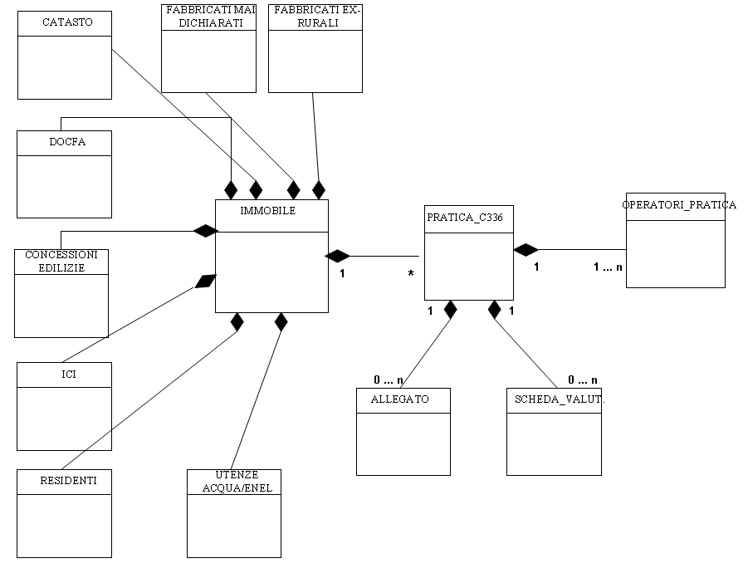

Attori del sistema
Di seguito uno schema degli attori del sistema, quelli con sottolineatura rappresentano gli attori con una interazione diretta con il sistema (attori primari).

Titolo | Descrizione
Operatore ufficio comunale | E’ rappresentato dal dipendente del comune che è incaricato della gestione delle verifiche relative agli adempimenti previsti nella L.311/2044 art. 1 c.336

Diagramma di Contesto

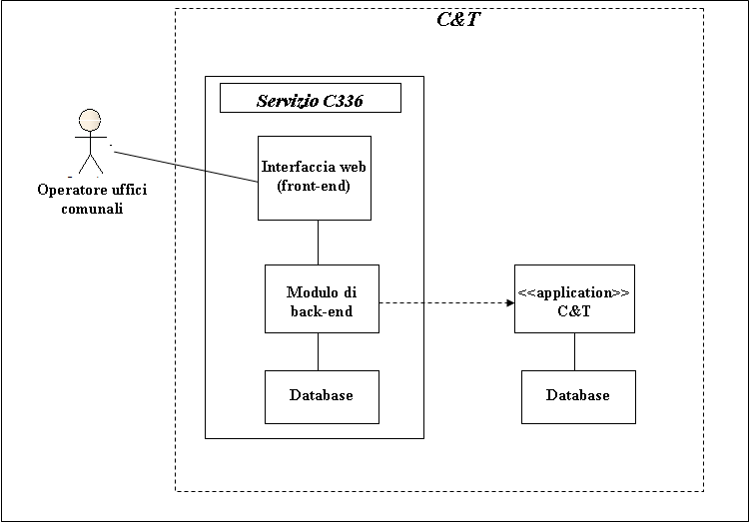
  - Identificazione dei casi d’uso
I casi d’uso analizzati nel presente documento sono:

Operatore Ufficio Comunale
Autenticazione e Profilazione
Ricerca Unità Immobiliare
Lista Unità Immobiliari
Dettaglio Unità Immobiliari
Ricerca Fabbricato Fantasma
Lista Particelle Fabbricati Fantasma
Ricerca Fabbricati Rurali
Lista Particelle Fabbricati Rurali
Dettaglio Particella
Presa In Carico Pratica
Gestione Allegati
Compilazione Schede di Valutazione
Gestione Azioni Istruttoria
Chiusura Istruttoria Pratica
Statistiche
  - Modello dei casi d’uso
Qui di seguito viene riportato il diagramma dei casi d’uso.

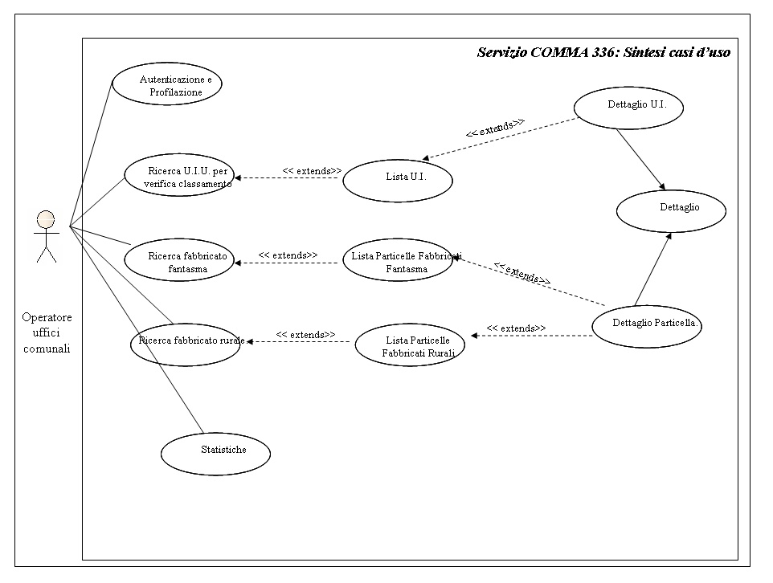

Le relazioni fra il caso d’uso “Dettaglio” e i casi d’uso non compresi nel diagramma precedente sono analizzati, per semplicità di lettura, nel diagramma seguente

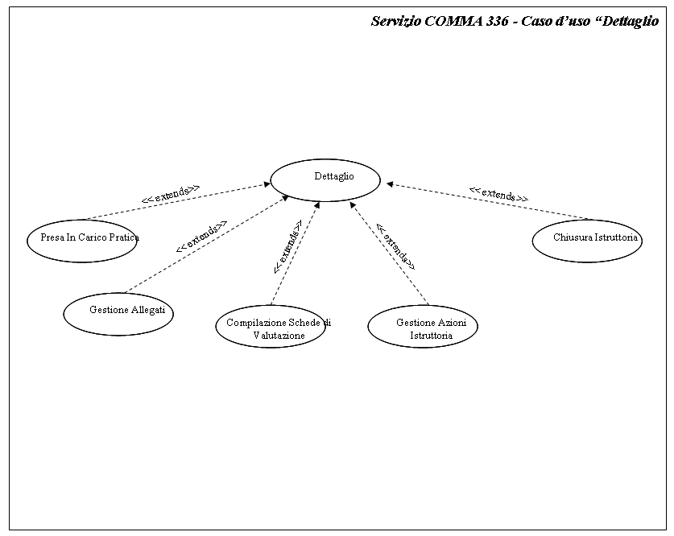
  - Specifica dei casi d’uso

Autenticazione e profilazione

Id |  | S15-UC-SIC#1 |  |  |  | Versione |  |  | 0
Requisiti correlati |  |  |  |  |  | Stato |  |  | N
Area Requisito |  | Requisiti Funzionali
Area Funzionale |  | Sicurezza
Priorità | E | Criticità | 1 | Stabilità | ST |  | Frequenza | C

Attore Primario
Operatore Uffici Comunali

Attori Secondari

Obiettivo
L’obiettivo è la descrizione delle modalità di gestione dell’autenticazione dell’utente e della profilazione dei permessi applicativi.

Livello
Obiettivo Utente

Scenario Principale

1 | Le funzioni per l’autenticazione degli utenti e la gestione dei permessi sono già implementate all’interno piattaforma GIT, nel servizio dedicato, denominato AMProfiler.  La procedura di autenticazione di AMProfiler riconosce l’utente come abilitato all’utilizzo dell’applicativo e ne recupera i permessi.  I permessi per l’applicativo “Comma 336” corrispondono a 3 tipologie di utente:  - Operatore: questa tipologia di utente è esclusivamente autorizzato a visualizzare i dati;  - Gestore delle pratiche: è un utente autorizzato alla gestione delle pratiche. Il gestore può gestire solo le pratiche che ha in carico.  - Supervisore: è un utente autorizzato alla gestione delle pratiche e alla visualizzazione dei dati statistici relativi all’operato dei vari gestori.  È pertanto necessaria la presenza in AMProfiler le seguenti entità:  RUOLI  - Gestore  - Operatore  - Supervisore  PERMESSI  - Gestione pratiche  - Visualizzazione pratiche  - Supervisione pratiche  L’associazione ruoli-permessi dovrà essere la seguente  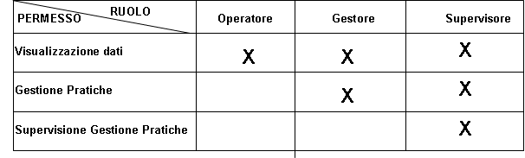  In fase di definizione di un utente per il servizio Comma336 andrà ad esso attribuito il corretto ruolo in relazione alla tipologia di permessi che si intende concedere all’utente.

Ricerca Unità Immobiliare
Id |  | S15-UC-RIC#1 |  |  |  | Versione |  |  | 0
Requisiti correlati |  |  |  |  |  | Stato |  |  | N
Area Requisito |  | Requisiti Funzionali
Area Funzionale |  | Ricerca
Priorità | E | Criticità | 1 | Stabilità | ST |  | Frequenza | C

Attore Primario
Operatore.

Obiettivo
L’obiettivo è quello di individuare l’unità immobiliare da esaminare attraverso l’utilizzo di diversi criteri di ricerca.

Livello
Obiettivo Utente

Eventi
L’avvio della funzione è scatenato dall’operatore quando seleziona la funzione di ricerca unità immobiliari.

Scenario Principale

1 | Il sistema mostra la maschera per l’inserimento dei dati di ricerca:  - Foglio - Particella - Sub (se indicati, richiedere almeno foglio e particella )  - Catasto  - Effettua la ricerca in catasto: S/N  - Destinazione d’Uso a Catasto: menù a discesa costituito dalla categorie-descrizioni  - Attuali a catasto (check-box)  - Indirizzo (via e civico)  - Titolare (cognome, nome, codice fiscale; denominazione, partita iva;)  - Docfa  - Effettua la ricerca in docfa: S/N  - Anno/Mese Fornitura  - Numero protocollo  - Data protocollo da /A  - Causale  - Indirizzo (via e civico)  - Dichiarante (cognome, nome)  - Dichiarazione presentata ai sensi dell’art. 2 del D.L. 3.10.2006 (Legge Finanz. 2005). Possibilità di selezionare una o più delle seguenti tipologie previste:  - Dichiarazione di variazione, per stralcio da categoria 'E',  - Dichiarazione di fabbricato urbano riguardante ex edificio rurale  - Dichiarazione di fabbricato mai dichiarato  - Concessioni edilizie  - Effettua la ricerca in concessioni edilizie: S/N  - Numero concessione  - Anno concessione  - Progressivo  - Protocollo numero  - Protocollo anno  - Indirizzo (via e civico)  - Soggetto Concessione (cognome, nome, codice fiscale; denominazione, partita iva)  - Stato dell’istruttoria (stati possibili: NON ESAMINATA, IN FASE DI ISTRUTTORIA, CHIUSA) .
2 | L’utente valorizza uno o più parametri di ricerca
3 | L’utente avvia la ricerca
4 | Il sistema recupera la lista delle unità immobiliari che soddisfano i criteri di ricerca impostati.  In particolare, se viene indicato di effettuare la ricerca in più di una banca dati, la lista viene composta delle unità immobiliari presenti in ALMENO una delle banche dati indicate.  Se viene indicato lo stato della pratica C336 che coivolge l’unità immobiliare, allora,  - NON ESAMINATA: la ricerca viene limitata alle UI per cui non esistono pratiche  - IN FASE DI ISTRUTTORIA/CHIUSA: la ricerca viene limitata alle UI per cui esistono pratiche nello stato indicato

Lista Unità Immobiliari
Id |  | S15-UC-LIS#1 |  |  |  | Versione |  |  | 0
Requisiti correlati |  |  |  |  |  | Stato |  |  | N
Area Requisito |  | Requisiti Funzionali
Area Funzionale |  | Lista
Priorità | E | Criticità | 1 | Stabilità | ST |  | Frequenza | C

Attore Primario
Operatore

Obiettivo
L’obiettivo è visualizzare la lista dei risultati della ricerca dell’unità immobiliare.

Livello
Obiettivo Utente

Eventi
La funzione viene scatenata dall’operatore quando preme il tasto di avvio nella funzione di ricerca delle unità immobiliari.

Scenario Principale
1 | Il sistema mostra la lista dei risultati ottenuti, visualizzando le seguente informazioni:  - Sezione  - Foglio  - Particella  - Subalterno  - Indicazione presente in catasto  - Indicazione presenza di docfa  - Indicazione presenza di concessioni edilizie  - Stato della pratica
2 | L’operatore seleziona una unità immobiliare dalla lista:<<Extension point: Dettaglio Unità Immobiliare>>

Dettaglio Unità Immobiliare
Id |  | S15-UC-DET#1 |  |  |  | Versione |  |  | 0
Requisiti correlati |  |  |  |  |  | Stato |  |  | N
Area Requisito |  | Requisiti Funzionali
Area Funzionale |  | Dettaglio
Priorità | E | Criticità | 1 | Stabilità | ST |  | Frequenza | C

Attore Primario
Operatore

Obiettivo
Visualizzazione dei dati inerenti l’unità immobiliare selezionata. In relazione allo stato della pratica e all’utente abilitato, possibilità di effettuare operazioni di gestione dell’istruttoria della pratica inerente l’u.i.

Livello
Obiettivo Utente

Eventi
La funzione viene scatenata dall’operatore quando seleziona una unità immobiliare dalla lista

Scenario Principale
1 | Viene visualizzata la videata di dettaglio dell’unità immobiliare.  In testata si mostra lo stato della pratica, la data di presa in carico e l’utente che ha in carico la pratica.  La videata è poi organizzata in 3 folder:  - Informazioni Generali  - Verifiche e Controlli  - Gestione Istruttoria  Al caricamento della videata viene mostrato il folder “Informazioni Generali”. Gli altri folder vengono visualizzati al clic dell’utente sulla “linguetta” corrispondente
2 | Il folder Informazioni Generali contiene:  - Dati catastali:  - lista delle variazioni catastali, ordinate per data fine decrescente, riportante le informazioni visualizzate in Diogene (data inizio, data fine, categoria, classe, rendite, superficie, consistenza, etc..).  - lista delle titolarità attuali e storiche  - Dati Docfa: lista dei docfa che hanno coinvolto l’unità immobiliare, ordinati per data registrazione decrescente, in cui sono mostrati (analoga a lista presente in Fascicolo Fabbricato): protocollo, fornitura, data variazione, causale, numero ui soppresse/variate/costituite, u.i. coinvolte, link all’elenco delle planimetrie, link al file pdf. Per ogni elemento della lista deve essere attivato il link alla visualizzazione, in una pop-up, dei seguenti dati di dettaglio del docfa (videata analoga, ma semplificata, rispetto a quella prevista nel dettaglio nel BOD): Intestati, Dichiaranti, Lista UI, Lista Dati Censuari (con link alle planimetrie), Annotazioni, Dotazioni Infrastrutturali.  - Concessioni Edilizie: lista delle concessioni edilizie che hanno come oggetto l’unità immobiliare, ordinate per anno decrescente, riportante le seguenti informazioni: anno, numero, oggetto, provenienza, soggetti, unità immobiliari coinvolte (analoga a lista presente in Fascicolo Fabbricato).  - Dati ICI:  - lista degli oggetti Ici presenti per l’unità immobiliare, ordinate per anno denuncia decrescente, riportante: anno, numero denuncia, categoria, classe, rendita, indirizzo.  - Lista dei contribuenti Ici per l’unità immobiliare
3 | Il folder Verifiche e Controlli contiene:  - Controllo congruenza classamento dell’u.i. effettuato sulla base dell’ultimo docfa presentato (come viene effettuato in BOD)
4 | Il folder Gestione Pratica contiene (per le pratiche con istruttoria in corso o conclusa):  - Storico Operatori: lista degli operatori che hanno gestito la pratica (operatore, data inizio, data fine)  - Lista allegati: elenco dei documenti allegati alla pratica  - Schede di valutazione: elenco delle schede compilate con possibilità di visualizzare il dettaglio della scheda: <<Extension Point: Visualizzazione Schede di Valutazione>>. Le schede previste sono:  - Caratteristiche generali del fabbricato  - Caratteristiche generali dell’u.i.  - Decisioni e Azioni intraprese: visualizzazione delle decisioni e delle azioni intraprese nel corso dell’istruttoria. In dettaglio, si mostra :  - Sintesi dati accertati (descrizione dell’esito dell’accertamento come codificato dall’AdT)  - Nota: testo libero a chiarificazione delle decisioni ed azioni intraprese  - Indicatore se effettuata la comunicazione al titolare per la regolarizzazione dello stato di fatto dell’immobile (nuovo censimento oppure riclassificazione);  - Indicatore se effettuata la comunicazione all’Agenzia del Territorio  - Esito istruttoria: visualizzazione delle informazioni previste  - Data chiusura: data, operatore

Varianti allo scenario principale
2 | Se esiste una pratica aperta per l’unità immobiliare e l’utente abilitato è l’utente che ha in carico la pratica, il sistema prevede le seguenti possibilità:  - effettuare il caricamento sul sistema di documentazione da allegare alla pratica  <<Extension Point: Allega Documento>>
4a | Se non esiste una pratica aperta per l’unità immobiliare: possibilità di attivare l’istruttoria tramite visualizzazione di un pulsante “Prendi in carico”, nel folder “Gestione Pratica”.  Al clic sul pulsante, il sistema deve mostrare un messaggio di richiesta conferma e, alla conferma, attivare la fase di istruttoria: <<Extension Point: Gestione Presa In Carico della Pratica >>
4b | Se esiste una pratica aperta per l’unità immobiliare: e l’utente abilitato non è l’utente che ha in carico la pratica, possibilità di prendere in carico la gestione della pratica tramite visualizzazione di un pulsante “Prendi in carico”, nel folder “Gestione Pratica” (nella sezione “Storico Operatori”).  Al clic sul pulsante, il sistema deve mostrare un messaggio di richiesta conferma e, alla conferma, effettuare il cambio di gestione della pratica: <<Extension Point: Gestione Presa In Carico della Pratica >>  Al rientro dalla funzione, ricaricare i dati inerenti lo stato della pratica e lo storico degli operatori.
4c | Se esiste una pratica aperta per l’unità immobiliare e l’utente abilitato è l’utente che ha in carico la pratica, possibilità di effettuare la gestione degli allegati, tramite visualizzazione di un pulsante “Gestisci Allegati”. <<Extension Point: Gestisci Allegati>>
4d | Se esiste una pratica aperta per l’unità immobiliare e l’utente abilitato è l’utente che ha in carico la pratica, possibilità di compilare (e modificare) le schede di valutazione.  In corrispondenza di ciascuna scheda prevista, è presente un link per l’apertura del form di compilazione della scheda.  <<Extension Point: Compilazione schede di valutazione>>
4e | Se esiste una pratica aperta per l’unità immobiliare e l’utente abilitato è l’utente che ha in carico la pratica, possibilità di immettere e variare le informazioni inerenti le decisioni e le azioni intraprese. La videata per gestire tali informazioni sarà accessibile tramite clic sul pulsante “Gestione Azioni Istruttoria”: <<Extension point: Gestione Azioni Istruttoria>>.
4f | Se esiste una pratica aperta per l’unità immobiliare e l’utente abilitato è l’utente che ha in carico la pratica, possibilità di chiudere l’istruttoria della pratica, previa digitazione del pulsante “Chiudi” <<Extension Point: Chiusura Istruttoria Pratica>>

Ricerca Fabbricato Mai Dichiarato
Id |  | S15-UC-RIC#2 |  |  |  | Versione |  |  | 0
Requisiti correlati |  |  |  |  |  | Stato |  |  | N
Area Requisito |  | Requisiti Funzionali
Area Funzionale |  | Ricerca
Priorità | E | Criticità | 1 | Stabilità | ST |  | Frequenza | C

Attore Primario
Operatore

Obiettivo
L’obiettivo è la ricerca del fabbricato all’interno dell’archivio dei fabbricati mai dichiarati (fornito dall’Agenzia del Territorio o diversamente formato secondo le specifiche dell’ente)

Livello
Obiettivo Utente

Eventi
L’avvio della funzione è scatenato dall’operatore quando seleziona nel menù la funzione di ricerca del fabbricato fantasma .

Scenario Principale

1 | Il sistema mostra la maschera per l’inserimento dei dati di ricerca:  - Foglio - Particella  - Effettua la ricerca in: possibilità di scelta (non esclusiva) fra:  - Archivio fabbricati ex-rurali  - Catasto terreni  - Estendi al Catasto Urbano  - Docfa  - Anno/Mese Fornitura  - Numero protocollo  - Presenza di docfa relativo a “Dichiarazione di fabbricato urbano riguardante ex edificio rurale”  - Presenza di docfa relativo a “Dichiarazione di fabbricato mai dichiarato”  - Stato dell’istruttoria (stati possibili: NON ESAMINATA, IN FASE DI ISTRUTTORIA, CHIUSA) .
2 | L’utente valorizza uno o più parametri di ricerca
3 | L’utente avvia la ricerca
4 | Il sistema recupera la lista delle particelle presenti nell’archivio dei fabbricati fantasma che soddisfano i criteri di ricerca impostati.  Se indicato un criterio relativo ai docfa, il sistema limita la ricerca alle particelle per cui esiste un docfa avente il criterio indicato.  Se viene indicato lo stato:  - NON ESAMINATA: il sistema limita la ricerca alle particelle per cui non esistono pratiche  - IN FASE DI ISTRUTTORIA/CHIUSA: il sistema limita la ricerca alle particelle per cui esistono pratiche nello stato indicato

Lista Particelle Fabbricati Fantasma
Id |  | S15-UC-LIS#2 |  |  |  | Versione |  |  | 0
Requisiti correlati |  |  |  |  |  | Stato |  |  | N
Area Requisito |  | Requisiti Funzionali
Area Funzionale |  | Lista
Priorità | E | Criticità | 1 | Stabilità | ST |  | Frequenza | C

Attore Primario
Operatore

Obiettivo
L’obiettivo è visualizzare la lista dei risultati della ricerca dei fabbricati fantasma
Livello
Obiettivo Utente

Eventi
La funzione viene scatenata dall’operatore quando preme il tasto di avvio nella funzione di ricerca dei fabbricati fantasma.

Scenario Principale
1 | Il sistema mostra la lista dei risultati ottenuti, visualizzando le seguente informazioni:  - Sezione  - Foglio  - Particella  - Stato della pratica
2 | L’operatore seleziona una particella dalla lista:<<Extension point: Dettaglio Particella>>

Ricerca Fabbricato Rurale
Id |  | S15-UC-RIC#3 |  |  |  | Versione |  |  | 0
Requisiti correlati |  |  |  |  |  | Stato |  |  | N
Area Requisito |  | Requisiti Funzionali
Area Funzionale |  | Ricerca
Priorità | E | Criticità | 1 | Stabilità | ST |  | Frequenza | C

Attore Primario
Operatore

Obiettivo
L’obiettivo è la ricerca del fabbricato all’interno dell’archivio dei fabbricati ex-rurali (fornito dall’Agenzia del Territorio o diversamente formato secondo le specifiche dell’ente) e nel catasto terreni

Livello
Obiettivo Utente

Eventi
L’avvio della funzione è scatenato dall’operatore quando seleziona nel menù la funzione di ricerca del fabbricato rurale .

Scenario Principale

1 | Il sistema mostra la maschera per l’inserimento dei dati di ricerca:  - Foglio - Particella  - Effettua la ricerca in: possibilità di scelta (non esclusiva) fra:  - Archivio fabbricati ex-rurali  - Catasto terreni  - Estendi al Catasto Urbano  - Docfa  - Anno/Mese Fornitura  - Numero protocollo  - Presenza di docfa relativo a “Dichiarazione di fabbricato urbano riguardante ex edificio rurale”  - Presenza di docfa relativo a “Dichiarazione di fabbricato mai dichiarato”  - Stato dell’istruttoria (stati possibili: NON ESAMINATA, IN FASE DI ISTRUTTORIA, CHIUSA) .
2 | L’utente valorizza uno o più parametri di ricerca.
3 | L’utente avvia la ricerca
4 | Il sistema recupera la lista delle particelle che soddisfano i criteri di ricerca impostati.  La ricerca viene effettuata negli archivi (uno o più) specificati dall’utente.  Se indicato un criterio relativo ai docfa, il sistema limita la ricerca alle particelle per cui esiste un docfa avente il criterio indicato  Se viene indicato lo stato:  - NON ESAMINATA: il sistema limita la ricerca alle particelle per cui non esistono pratiche  - IN FASE DI ISTRUTTORIA/CHIUSA: il sistema limita la ricerca alle particelle per cui esistono pratiche nello stato indicato

Lista Particelle Fabbricati Rurali
Id |  | S15-UC-LIS#3 |  |  |  | Versione |  |  | 0
Requisiti correlati |  |  |  |  |  | Stato |  |  | N
Area Requisito |  | Requisiti Funzionali
Area Funzionale |  | Lista
Priorità | E | Criticità | 1 | Stabilità | ST |  | Frequenza | C

Attore Primario
Operatore

Obiettivo
L’obiettivo è visualizzare la lista dei risultati della ricerca dei fabbricati rurali
Livello
Obiettivo Utente

Eventi
La funzione viene scatenata dall’operatore quando preme il tasto di avvio nella funzione di ricerca dei fabbricati rurali.

Scenario Principale
1 | Il sistema mostra la lista dei risultati ottenuti, visualizzando le seguente informazioni:  - Sezione  - Foglio  - Particella  - Stato della pratica
2 | L’operatore seleziona una particella dalla lista:<<Extension point: Dettaglio Particella>>

Dettaglio Particella
Id |  | S15-UC-DET#2 |  |  |  | Versione |  |  | 0
Requisiti correlati |  |  |  |  |  | Stato |  |  | N
Area Requisito |  | Requisiti Funzionali
Area Funzionale |  | Dettaglio
Priorità | E | Criticità | 1 | Stabilità | ST |  | Frequenza | C

Attore Primario
Operatore

Obiettivo
Visualizzazione dei dati inerenti la particella selezionata. In relazione allo stato della pratica e all’utente abilitato, possibilità di effettuare operazioni di gestione dell’istruttoria della pratica inerente la particella

Livello
Obiettivo Utente

Eventi
La funzione viene scatenata dall’operatore quando seleziona una unità particella dalla lista delle particelle fabbricati rurali oppure dalla lista delle particelle fabbricati fantasma

Scenario Principale
1 | Viene visualizzata la videata di dettaglio della particella.  In testata si mostra lo stato della pratica, la data di presa in carico e l’utente che ha in carico la pratica.  Sono inoltre mostrati pulsanti tramite cui effettuare il link alla visualizzazione della particella nella mappa cartografica e dell’immagine a livello stradale (tramite Google Street View, previa verifica della fattibilità)  La videata è poi organizzata in 3 folder:  - Informazioni Generali  - Verifiche e Controlli  - Gestione Istruttoria  Al caricamento della videata viene mostrato il folder “Informazioni Generali”. Gli altri folder vengono visualizzati al clic dell’utente sulla “linguetta” corrispondente
2 | Il folder Informazioni Generali contiene:  - Dati catastali  - Situazione al catasto terreni (qualità, classe, superficie, reddito dominicale, reddito agrario, data inizio validità, data fine validità, pulsanti o link per accesso al dettaglio dei titolari attuali e storici)  - Situazione al catasto urbano: eventuale lista delle unità immobiliari con relative variazioni catastali (data inizio, data fine, categoria, classe, rendite, superficie, consistenza, etc..).. Per ciascuna u.i.: lista delle titolarità attuali e storiche  - Dati Docfa: lista degli eventuali docfa che hanno coinvolto la particella, ordinati per data registrazione decrescente, in cui sono mostrati (analoga a lista presente in Fascicolo Fabbricato): protocollo, fornitura, data variazione, causale, numero ui soppresse/variate/costituite, u.i. coinvolte, link all’elenco delle planimetrie, link al file pdf. Per ogni elemento della lista deve essere attivato il link alla visualizzazione, in una pop-up, dei seguenti dati di dettaglio del docfa (videata analoga, ma semplificata, rispetto a quella prevista nel dettaglio nel BOD): Intestati, Dichiaranti, Lista UI, Lista Dati Censuari (con link alle planimetrie), Annotazioni, Dotazioni Infrastrutturali.  - Informazioni presenti per il fabbricato in Archivio Fabbricati Fantasma  - Informazioni presenti per il fabbricato in Archivio Fabbricati Ex-Rurali
3 | Nel folder Verifiche e Controlli viene evidenziata la presenza /assenza di  - Concessioni Edilizie  - Residenti  - Dichiarazioni Ici  - Dichiarazioni Tarsu  - Utenze Enel  L’analisi viene effettuata sia a livello di particella che a livello di civico corrispondente.
4 | Il folder Gestione Pratica contiene (per le pratiche con istruttoria in corso o conclusa):  - Storico Operatori: lista degli operatori che hanno gestito la pratica (operatore, data inizio, data fine)  - Decisioni e Azioni intraprese: visualizzazione delle decisioni e delle azioni intraprese nel corso dell’istruttoria. In dettaglio, si mostra :  - Sintesi dati accertati (descrizione dell’esito dell’accertamento come codificato dall’AdT)  - Nota: testo libero a chiarificazione delle decisioni ed azioni intraprese  - Indicatore se effettuata comunicazione al titolare per la regolarizzazione dello stato di fatto dell’immobile (nuovo censimento oppure riclassificazione);  - Indicatore se effettuata comunicazione all’Agenzia del Territorio  - Esito istruttoria: visualizzazione delle informazioni previste  - Data chiusura: data, operatore

Varianti allo scenario principale
2a | Se esiste una pratica aperta per l’unità immobiliare e l’utente abilitato è l’utente che ha in carico la pratica, il sistema prevede le seguenti possibilità:  - effettuare il caricamento sul sistema di documentazione da allegare alla pratica  <<Extension Point: Allega Documento>>
4a | Se non esiste una pratica aperta per la particella: possibilità di attivare l’istruttoria tramite visualizzazione di un pulsante “Prendi in carico”, nel folder “Gestione Pratica”.  Al clic sul pulsante, il sistema deve mostrare un messaggio di richiesta conferma e, alla conferma, attivare la fase di istruttoria: <<Extension Point: Gestione Presa In Carico della Pratica >>
4b | Se esiste una pratica aperta per la particella e l’utente abilitato non è l’utente che ha in carico la pratica, possibilità di prendere in carico la gestione della pratica tramite visualizzazione di un pulsante “Prendi in carico”, nel folder “Gestione Pratica” (nella sezione “Storico Operatori”).  Al clic sul pulsante, il sistema deve mostrare un messaggio di richiesta conferma e, alla conferma, effettuare il cambio di gestione della pratica: <<Extension Point: Gestione Presa In Carico della Pratica >>  Al rientro dalla funzione, ricaricare i dati inerenti lo stato della pratica e lo storico degli operatori.
4c | Se esiste una pratica aperta per l’unità immobiliare e l’utente abilitato è l’utente che ha in carico la pratica, possibilità effettuare la gestione degli allegati, tramite visualizzazione di un pulsante “Gestisci Allegati”. <<Extension Point: Gestisci Allegati>>
4d | Se esiste una pratica aperta per la particella e l’utente abilitato è l’utente che ha in carico la pratica, possibilità di immettere e variare le informazioni inerenti le decisioni e le azioni intraprese. La videata per gestire tali informazioni sarà accessibile tramite clic sul pulsante “Gestione Azioni Istruttoria”: <<Extension point: Gestione Azioni Istruttoria>>.
4e | Se esiste una pratica aperta per la particella e l’utente abilitato è l’utente che ha in carico la pratica, possibilità di chiudere l’istruttoria della pratica, previa digitazione del pulsante “Chiudi” <<Extension Point: Chiusura Istruttoria Pratica>>

PRESA IN CARICO PRATICA
Id |  | S15-UC-GES#1 |  |  |  | Versione |  |  | 0
Requisiti correlati |  |  |  |  |  | Stato |  |  | N
Area Requisito |  | Requisiti Funzionali
Area Funzionale |  | Dettaglio
Priorità | E | Criticità | 1 | Stabilità | ST |  | Frequenza | C

Attore Primario
Operatore

Obiettivo
Consentire all’operatore la presa in carico della pratica con eventuale avvio della fase di istruttoria. La funzione non è disponibile per la tipologia di utente “Operatore”,

Livello
Obiettivo Utente

Eventi
La funzione viene scatenata dall’operatore al clic sul pulsante “Prendi in Carico” presente nel folder “Gestione Pratica”

Scenario Principale
1 | Se non esiste una pratica aperta per l’unità immobiliare, il sistema effettua l’apertura della pratica, impostando lo stato con “ISTRUTTORIA IN CORSO”. Inoltre memorizza l’utente come il gestore della pratica.  Se una pratica esiste, allora il sistema effettua semplicemente il cambio di gestione, storicizzando la gestione dell’utente precedente e memorizzando l’utente abilitato come il nuovo gestore della pratica.

COMPILAZIONE SCHEDE DI VALUTAZIONE
Id |  | S15-UC-GES#2 |  |  |  | Versione |  |  | 0
Requisiti correlati |  |  |  |  |  | Stato |  |  | N
Area Requisito |  | Requisiti Funzionali
Area Funzionale |  | Dettaglio
Priorità | E | Criticità | 1 | Stabilità | ST |  | Frequenza | C

Attore Primario
Operatore

Obiettivo
Consentire all’operatore che ha in carico una pratica la compilazione delle schede di valutazione per l’eventuale ri-classificazione. La funzione non è disponibile per la tipologia di utente “Operatore”,

Livello
Obiettivo Utente

Eventi
La funzione viene scatenata dall’operatore al clic sul link relativo ad una fra le schede da compilare ai fini istruttori

Scenario Principale
1 | Il sistema apre la videata per la compilazione della scheda prescelta. Se la scheda è già stata compilata, verranno visualizzati i dati precedentemente immessi, con possibilità di modifica.  È presente il pulsante Salva, che consente il salvataggio dei dati immessi.  Le schede previste sono:  - Caratteristiche generali del fabbricato  - Caratteristiche generali dell’unità immobiliare  Nelle figure seguenti, i fac-simile delle varie schede

Fig 1. Caratteristiche generali del fabbricato
 | Stato rilevato e/o considerato dai documenti in atti
- Caratteristiche architettoniche / decorative | Pregio | Ordinarie |  | Mediocre
- Livello di manutenzione generale e rifiniture | Alta | Media |  | Bassa
- Struttura portante | Cemento Armato | Mista |  | Muratura
- Piani fuori terra | Numero piani fabbricato
- Numero delle scale | Numero scale |  | Numero ingressi
- Androne, Scale, Pianerottoli (ampiezza, luminosità, materiali) | Ampio | Normale |  | Angusto
- Altezza media del piano tipo; | H media
- numero di U.i.u. per piano | 4 o più | 3 |  | Fino 2
- Ascensore presente | SI | NO |  | Montacarichi

Fig 2. Caratteristiche generali unità immobiliare
 | Stato rilevato e/o considerato dai documenti in atti
- Affaccio Principale | Strada principale | Interno su cortile | Su strada privata o secondaria
- Numero di affacci fronte strada | 2 o più | 1 solo | Nessuno
- Piano o livello medio di piano (quando trattasi di abitazioni su più livelli) | Piano unico | 2 o più | Livello da terra primo piano
- Ristrutturazione e stato d’uso | Ristrutturato | Stato interno
- Ristrutturazione e stato d’uso | SI/NO/parziale
- Dotazioni tecnologiche | Condizionamento | Riscaldamento SI/NO/ autonomo | Altri impianti
- Pavimentazioni | Pregio | Normale | Scadente
- Qualità Infissi interni ed esterni | Pregio | Normale | Scadente
- Tecnologia Infissi interni ed esterni | Norma energetica | Vetro doppio | Normale
- Ampiezza vani | Mq medi camere | Mq medi servizi | Mq medi vani accessori
- Funzionalità media degli spazi abitativi (vani), valutazione qualità distribuzione spazi

GESTIONE AZIONI ISTRUTTORIA
Id |  | S15-UC-GES#3 |  |  |  | Versione |  |  | 0
Requisiti correlati |  |  |  |  |  | Stato |  |  | N
Area Requisito |  | Requisiti Funzionali
Area Funzionale |  | Dettaglio
Priorità | E | Criticità | 1 | Stabilità | ST |  | Frequenza | C

Attore Primario
Operatore

Obiettivo
Consentire all’operatore l’indicazione delle decisioni e delle azioni intraprese.

Livello
Obiettivo Utente

Eventi
La funzione viene scatenata dall’operatore al clic sul pulsante “Gestione Azioni” presente nel folder “Gestione Pratica”

Scenario Principale
1 | Il sistema apre una pop-up in cui l’operatore può immettere e variare le seguenti informazioni inerenti le decisioni e le azioni intraprese:  - Sintesi dati accertati : possibilità di scelta univoca fra (codice-descrizione: i codici sono quelli utilizzati per il colloquio con l’AdT, in base alle specifiche fornite dall’Agenzia)  - 0. nessuna irregolarità riscontrata  - 1. uiu non dichiarate in catasto ed afferenti a fabbricati urbani già noti  - 2. uiu con diversa destinazione d’uso derivante da interventi edilizi  - 3. uiu con destinazione d’uso autorizzata ma non coerente in catasto  - 4. uiu con forte incremento di valore dovuta a ristrutturazione  - 5. uiu con forte incremento di valore dovuta a manutenz.straordinaria  - 6. uiu variate nella consistenza catastale  - 7. uiu variate nelle caratt. tipologiche, distributive e/o impiantistiche  - 8. uiu sottoposte a restauro e/o risanamento conservativo  - 9. uiu non dichiarate in catasto afferenti a fabbricati di nuova costruzione  - 10. uiu già esenti da imposta ed ora soggette a tassazione (ex fab. rurali)  - 11. altre uiu già esenti da imposta ed ora soggette a tassazione  - Nota: testo libero a chiarificazione delle decisioni ed azioni intraprese  - Indicatore se inviata comunicazione al titolare per la regolarizzazione dello stato di fatto dell’immobile: l’operatore può indicare SI/NO.  - Indicatore se effettuata comunicazione verso AdT SI/NO.  È presente il tasto “Salva”, alla cui digitazione il sistema effettua la memorizzazione delle informazioni immesse.

CHIUSURA ISTRUTTORIA PRATICA
Id |  | S15-UC-GES#4 |  |  |  | Versione |  |  | 0
Requisiti correlati |  |  |  |  |  | Stato |  |  | N
Area Requisito |  | Requisiti Funzionali
Area Funzionale |  | Dettaglio
Priorità | E | Criticità | 1 | Stabilità | ST |  | Frequenza | C

Attore Primario
Operatore

Obiettivo
Consentire all’operatore la chiusura della fase di istruttoria della pratica.

Livello
Obiettivo Utente

Eventi
La funzione viene scatenata dall’operatore al clic sul pulsante “Chiudi” presente nel folder “Gestione Pratica”

Scenario Principale
1 | Il sistema apre una pop-up in cui l’operatore conferma la volontà di dichiarare conclusa la fase di istruttoria.

GESTIONE ALLEGATI
Id |  | S15-UC-GES#5 |  |  |  | Versione |  |  | 0
Requisiti correlati |  |  |  |  |  | Stato |  |  | N
Area Requisito |  | Requisiti Funzionali
Area Funzionale |  | Dettaglio
Priorità | E | Criticità | 1 | Stabilità | ST |  | Frequenza | C

Attore Primario
Operatore

Obiettivo
Consentire all’operatore di allegare alla pratica documentazione di vario tipo utile alla definizione della situazione di fatto.

Livello
Obiettivo Utente

Eventi
La funzione viene scatenata dall’operatore al clic sul pulsante “Gestione Allegati” presente nel folder “Gestione Pratica”

Scenario Principale
1 | Il sistema apre una pop-up in cui è visualizzata la lista dei documenti allegati.  Per ciascun documento sarà possibile, oltre che il download e la visualizzazione, anche la possibilità di eliminarlo dalla pratica (presenza di check-box “Elimina”).  Sarà inoltre possibile aggiungere un nuovo allegato.

STATISTICHE
Id |  | S15-UC-DET#4 |  |  |  | Versione |  |  | 0
Requisiti correlati |  |  |  |  |  | Stato |  |  | N
Area Requisito |  | Requisiti Funzionali
Area Funzionale |  | Lista
Priorità | E | Criticità | 1 | Stabilità | ST |  | Frequenza | C

Attore Primario
Operatore

Obiettivo
L’obiettivo è visualizzare i dati statistici circa le attività di istruttoria delle pratiche di censimento/ri-classificazione delle UI

Livello
Obiettivo Utente

Eventi
La funzione viene scatenata dall’operatore alla selezione della funzione nel menù. È disponibile per gli utenti della tipologia “Supervisore” e “Gestore Pratiche”

Scenario Principale
1 | Il sistema mostra una videata contenente i seguenti dati di sintesi:  - numero pratiche aperte;  - numero pratiche chiuse;  - di cui: numero pratiche chiuse senza alcuna irregolarità riscontrata  - di cui: numero pratiche chiuse con riscontro di fabbricato/u.i. mai dichiarato in catasto  - di cui: numero pratiche chiuse in cui è stata riscontrata classificazione catastale incongruente  - di cui: numero di pratiche chiuse relative a fabbricati che hanno perso i requisiti di ruralità  - di cui: numero di pratiche chiuse relative a u.i. prima esenti da imposte ed ora soggette a tassazione  - di cui: numero di pratiche chiuse senza l’indicazione dell’irregolarità riscontrata  Se l’utente abilitato ha il ruolo di gestore delle pratiche, i totali mostrati si riferiscono alle pratiche di propria competenza (attualmente in carico oppure che ha avuto in carico); se l’utente abilitato ha il ruolo di supervisore, i totali mostrati sono suddivisi per utente.

Requisiti non funzionali
  - Requisiti di interfaccia del servizio

Interfaccia utente
Id |  | S15-UC-INT#1 |  |  |  | Versione |  |  | 0
Requisiti correlati |  |  |  |  |  | Stato |  |  | N
Area Requisito |  | Requisiti di Interfaccia
Area Funzionale |  | Interfaccia Utente
Priorità | E | Criticità | 1 | Stabilità | ST |  | Frequenza | C

Non esistono particolari requisiti sull’interfaccia utente, oltre a quelli che derivano dalle caratteristiche intrinseche del software e dai requisiti funzionali di cui si è parlato.
In particolare il software dovrà essere fruibile via web e pertanto le interfacce verso l’utenza dovranno essere pagine web visualizzabili in Internet Explorer.

Interfaccia software
Id |  | S15-UC-INT#2 |  |  |  | Versione |  |  | 0
Requisiti correlati |  |  |  |  |  | Stato |  |  | N
Area Requisito |  | Requisiti di Interfaccia
Area Funzionale |  | Interfaccia Software
Priorità | E | Criticità | 1 | Stabilità | ST |  | Frequenza | C

Il software deve essere in grado di generare un flusso xml tramite il quale inviare all’Agenzia del Territorio l’esito dei controlli eseguiti dagli operatori sulle pratiche C336.
Le specifiche di tale flusso xml che costituisce l’interfaccia software tra i sistemi del Comune e quelli dell’Agenzia del Territorio sono descritte nel documento “CLASS336 Markup Language: il linguaggio di markup.per la gestione del Classamento Puntuale” reso disponibile nel portale dall’Agenzia del Territorio.
  - Requisiti prestazionali
Il sistema deve rispettare i requisiti previsti per la piattaforma su cui si appoggia.
  - Requisiti software
Il sistema deve rispettare i requisiti previsti per la piattaforma su cui si appoggia.
  - Requisiti hardware
Il sistema deve rispettare i requisiti previsti per la piattaforma su cui si appoggia.
  - Requisiti normativi e di aderenza a standard
La normativa di riferimento è costituita da :
- Articolo 1, comma 336 della legge 311 del 30 dicembre 2004 (“Legge Finanziaria 2005”);
- Determinazione 16-02-2005 dell’Agenzia del Territorio (“Provvedimento emanato ai sensi del comma 336 339 dell’ Articolo 1 della legge 30 dicembre 2004, n. 311, in materia di classamenti catastali di unità immobiliari di proprietà privata. Linee Guida”)
  - Requisiti di sicurezza
Il sistema deve rispettare i requisiti previsti per la piattaforma su cui si appoggia.
  - Requisiti di qualità
Il sistema deve rispettare i requisiti previsti per la piattaforma su cui si appoggia.
  - Requisiti di gestione operativa
Il sistema deve rispettare i requisiti previsti per la piattaforma su cui si appoggia.
  - Requisiti di manutenzione
Il sistema deve rispettare i requisiti previsti per la piattaforma su cui si appoggia.

Requisiti documentali
Il prodotto dovrà rispettare i requisiti di documentazione definiti dal progetto.

